logo

DEPARTAMENTO DE ENGENHARIA E TECNOLOGIA CURSO DE ENGENHARIA INFORMÁTICA

**Adelino Tomé Noé**

SISTEMA WEB DE MARCAÇÕES DE VIAGENS PARA EMPRESA DE TRANSPORTE MACOM

**Luanda 2024**

ADELINO TOMÉ NOÉ

SISTEMA WEB DE MARCAÇÕES DE VIAGENS PARA EMPRESA DE TRANSPORTE MACOM

Projeto apresentado ao Departamento de Engenharia e Tecnologia do Instituto Superior Politécnico de Tecnologia e Ciências - ISPTEC como requisito para obtenção do título de licenciado no curso de Engenharia Informática.

**Orientador: Metódio Armano**

**Luanda 2024**

ADELINO TOMÉ NOÉ

Submetido ao corpo de docente de Engenharia Informática do Instituto Superior Politécnico de Tecnologias e Ciências, como requisito para obtenção do grau de licenciatura em Engenharia Informática.

BANCA EXAMINADORA

Prof. Nome –Presidente da Banca

DET/ISPTEC

Prof. Nome –Primeiro Oponente

DET/ISPTEC

Prof. Nome –Segundo Oponente

DET/ISPT

**Luanda 2024**

**DEDICATÓRIA**

Primeiramente, dedico esse trabalho com toda gratidão a Deus, pelo dom da vida e da sabedoria que me concedeu.

Com tanto amor e carinho, dedico este trabalho para os meus pais, Miguel Chicama Noé e Cassilda Josefa N. Tomé, pelo esforço feito, para que me tornasse o que sou hoje, por não desistirem de mim, e estiveram sempre comigo nos bons e maus momentos.

Agradecer aos meus irmãos: Ricardo Ekupa Noé, Noé S. Chikama, Alice M. Noé, pelo apoio dado por eles.

**AGRADECIMENTO**

Em primeiro lugar, agradecer a Deus por me conceder esse maravilhoso momento, e permitir que, mais uma etapa na minha vida seja realizada.

Agradecer aos meus pais, por tudo feito com tanto amor, carinho e sacrifício, e por apostar em mim.

Agradecer ao Instituto Superior Politécnico de Tecnologias e Ciências (ISPTEC), por me dar essa grande honra de ser estudante deste maravilhoso e incomparável Instituto e de por ter me recebido de braços abertos.

Agradecer aos professores, por tudo feito durante o tempo vivido aqui, e que para muitos os vejo como pais, e fontes de expiração, palavras são tantas para descrever o que fizeram por mim, o meu muito obrigado.

Agradecer aos meus familiares que sempre me apoiaram, me levantaram quando caí, aos meus amigos pela garra dada por cada um de vós, esses pequenos gestos me tornaram o homem formado.

A todos que me apoiaram de forma direita ou indireta, o meu muito obrigado.

RESUMO

Com o passar do tempo, as empresas vão se adaptando a novas tendências tecnológicas, de modo a dinamizar os processos e para melhorar o desempenho do funcionamento institucional. Desde os tempos passados que as formas de tratamento das informações foram tratadas fisicamente, ou seja, a papel, mas consoante o tempo foi evoluindo até chegarmos ao ponto de ser digitalizados.

A partir desta linha de pensamento, temos como objetivo de estudo desenvolver uma aplicação para a empresa MACOM, para garantir maior segurança na aquisição de um bilhete de passagem e dinamizar o processo do mesmo, de forma a termos o controle geral de todas passagens emitidas e com a possibilidade de se fazer Backups quando necessário. Ao desenrolar deste trabalho, serão apresentados quatro (4) capítulos, em que o primeiro capítulo será a introdução da problemática geral, o segundo capítulo será feito a fundamentação teórica abordando assuntos como MYSQL, PHP, WAMPServer etc.., no terceiro capítulo abordaremos a cerca metodologias aplicadas e no quarto capítulo abordaremos acerca da apresentação da proposta.

**Palavra-Chave**: Banco de dados, Backups, Aplicação, SQL, Segurança

ABSTRACT

As time goes by, companies adapt themselves to new technologies in order to streamline processes and to improve the performance of the institutional operation. Since ancient times, the way of treating information has been treated physically, i.e., on paper, but over time it has evolved to the point of being digitalized.

From this line of thought, we have as a study objective to develop an application for the company MACOM, to ensure greater security in the acquisition of a ticket and streamline the process of the same, so that we have the general control of all issued tickets and with the possibility of making Backups when necessary. In the development of this work, four (4) chapters will be presented, in which the first chapter will be the introduction of the general problem, the second chapter will be the theoretical foundation addressing issues such as MySQL, PHP, WAMPServer etc..., in the third chapter we will address about methodologies applied and in the fourth chapter we will talk about the presentation of the proposal.

Key-Words: Database, Backups, Application, SQL, Security

**LISTA DE FIGURAS**

[Figura 1- esquema de um sistema 24](#_Toc175900858)

[Figura 2-O sistema e o meio envolvente 25](#_Toc175900859)

[Figura 3-Arquitetura do Sistema 42](#_Toc175900860)

[Figura 4-Inquérito 55](#_Toc175900861)

[Figura 5-Inquérito 55](#_Toc175900862)

[Figura 6-Inquérito 56](#_Toc175900863)

[Figura 7-Inquérito 56](#_Toc175900864)

[Figura 8-Código para criação de Marcar uma viagem 57](#_Toc175900865)

[Figura 9-Código parcial para ilustrar uma determinada viagem por meio do id passado pela url 58](#_Toc175900866)

[Figura 10-Código parcial para criar Viagem 58](#_Toc175900867)

**LISTA DE TABELA**

[Tabela 1-Solução informática existinte 32](#_Toc175900911)

[Tabela 2-Solução existente vs solução proposta 33](#_Toc175900912)

[Tabela 3- Requisito funcional 45](#_Toc175900913)

[Tabela 4-Requisito não funcional 46](#_Toc175900914)

[Tabela 5-Cartões CRC 47](#_Toc175900915)

[Tabela 6-Entrevista 54](#_Toc175900916)

[Tabela 7-Tabela Resumos dos intrevistados 57](#_Toc175900917)

**LISTAS DE ABREVIATURAS E SIGLAS**

**ERP -** Enterprise Resource Planning (Planejamento de Recursos da Empresa)

**CRM -** Customer Relationship Management (Gestão do Relacionamento)

**XP** - Extreme Programming

ÍNDICE

[1 CAPÍTULO I – INTRODUÇÃO 15](#_Toc175899872)

[1.1 Formulação do Problema 15](#_Toc175899873)

[1.2 Justificativa 16](#_Toc175899874)

[1.3 Especificação dos objetivos 16](#_Toc175899875)

[1.3.1 Objetivo geral 16](#_Toc175899876)

[1.3.2 Objetivo específico 16](#_Toc175899877)

[1.4 Objeto de estudo 16](#_Toc175899878)

[1.5 Campo de Ação 16](#_Toc175899879)

[1.6 Metodologia de Investigação 17](#_Toc175899880)

[2 CAPITULO II FUNDAMENTAÇÃO TEÓRICA 18](#_Toc175899881)

[2.1 Sistema de Transporte Terrestres 18](#_Toc175899882)

[2.1.1 Meios de Transportes 20](#_Toc175899883)

[2.2 Agencia de Viagem 22](#_Toc175899884)

[2.2.1 Tipos de Agências de viagens 22](#_Toc175899885)

[2.3 Sistemas 22](#_Toc175899886)

[2.3.1 Modelos 25](#_Toc175899887)

[2.3.2 SISTEMAS DE GESTÃO 25](#_Toc175899888)

[2.4 Aplicação web 30](#_Toc175899889)

[2.4.1 Como funciona a aplicação web 30](#_Toc175899890)

[2.5 Apresentação da empresa em estudo 30](#_Toc175899891)

[2.5.1 MACON 30](#_Toc175899892)

[2.6 Solução proposta 31](#_Toc175899893)

[2.6.1 Carateristicas funcionais 31](#_Toc175899894)

[2.6.2 Solução existente vs solução proposta 32](#_Toc175899895)

[3 CAPITULO III–METODOLOGIA DE DESENVOLVIMENTO DE SOFTWARE 33](#_Toc175899896)

[3.1 Metodologia (XP) Extreme Programming 33](#_Toc175899897)

[3.1.1 Valores do XP 34](#_Toc175899898)

[3.1.2 ATIVIDADES BÁSICAS DO XP 39](#_Toc175899899)

[4 CAPITULO IV- DESENVOLVIMENTO DA APLICAÇÃO 41](#_Toc175899900)

[4.1 Arquitetura do sistema 41](#_Toc175899901)

[4.2 Linguagens e ferramnetas 41](#_Toc175899902)

[4.2.1 Sistema de Gestão de Base Relacionais 43](#_Toc175899903)

[4.3 Projeto 44](#_Toc175899904)

[4.3.1 Requisitos de Software 44](#_Toc175899905)

[4.3.2 Cartçoes CRC 46](#_Toc175899906)

[4.4 Segurança 47](#_Toc175899907)

[4.4.1 Segurança URI 47](#_Toc175899908)

[4.4.2 Variáveis globais 48](#_Toc175899909)

[4.4.3 Filtragem XSS 48](#_Toc175899910)

[4.4.4 Protecção CSRF 48](#_Toc175899911)

[5 Conclusão 49](#_Toc175899912)

[6 Trabalhos futuros 50](#_Toc175899913)

[7 Referencias Bibliográficas 51](#_Toc175899914)

# CAPÍTULO I – INTRODUÇÃO

Desde primórdios tivemos a necessidade de se deslocar de uma local para o outro quer em buscas de melhores condições de vida, viagem turísticas, para a resolução de problemas etc.

As agencias são empresas comerciais com finalidade de realizar viagens. Por conseguinte, são prestadores de serviços, que informam, organizam e tomam as medidas necessárias, em nome de uma ou mais pessoas que desejam viajar. Oferecem todas as prestações de serviços relativas a transporte individuais ou coletivas a um preço determinado, seja através de programas estabelecidos por ela mesma, seja pela livre escolha dos clientes.

As agências de viagens têm a função de facilitar e resolver todos os problemas dos pessoas a fim de que possam realizar suas viagens de maneira mais satisfatória possível. “A agencia de viagem, pela sua organização, pessoal especializado e informações disponíveis proporciona ao cliente todos os elementos para a realização de viagens seguras e bem organizadas.” (Mário Carlos Beni ,1998).

Atualmente em Angola, a aquisição de passagem de uma viagem terrestre é feita de forma presencial, sem termos a possibilidade de saber a partir de qulaquer lugar,as viagens disponíveis, a quantidade de pessoas em falta numa determinada viagem num certo período, ou mesmo saber qual agencia mais próxima tem a viagem desejada por nós.

Atendendo as necessidades e situações existentes, podemos nos deparar com problemas que nos obrigaram a fazer uma viagem repentina~~,~~ ou pode se ter o caso, que já obtivemos o bilhete para a viagem, mas por forças maiores perdemo-lo ou foi furtado. Ou ainda podemos dar o caso que desejamos viajar numa determinada data, mas não se torna possível por falta de lugares ou disponibilidade de uma viagem naquela data. Estes acontecimentos podem chegar a nos comprometer de uma forma direita ou indireta, principalmente quando falamos de assuntos delicados etc.

## Formulação do Problema

Como garantir que as pessoas tenham uma marcação de viagem tranquila, rápida, fácil,segura a partir de qualquer lugar e com a possibilidade de recuperar os bilhetes perdidos?

## Justificativa

As empresas de viagem têm um papel muito importante para um país, quer para o desenvolvimento financeiro do país, mas também para o desenvolvimento social.

Nos dias de hoje, “em Angola” a maneira como é feita a aquisição para os bilhetes de viagem terrestres, e feita de forma presencial, isto não dinamiza o processo visto que se for 100 pessoas numa fila, temos que esperar até que chegue a nossa vez. Visto que para as viagens terrestres tem um número específico corrermos o risco de não poder viajar.

A aquisição dos bilhetes presencial, origina outro problema que é comum no nosso país que é o caso de poder viajar para uma determinada província e em seguida ir para uma outra província,ou seja,se marcar uma viagem de luanda para Huambo, sem antes chegar na provincia destino, não consigo marcar uma outra viage do destino(Huambo) para Malanje, por exemplo, efetuar uma viagem terrestre do Huambo para Luanda e de Luanda para Malanje sem antes chegar num destino.

Com a impleentação deste projeto dinamizaremos estes problemas referidos, não haverá barreiras, será possível visualizar todas as viagens disponíveis em todo o país em todas agencias, será possível saber os lugares disponíveis em cada viagem disponível.

## Especificação dos objetivos

### Objetivo geral

O objetivo geral deste trabalho de pesquisa, é desenvolver uma aplicação Web para uma agencia de viagem, de modo a dinamizar a aquisição de bilhetes.

### Objetivo específico

* Realizar um estude sobre viagens terrestres
* Compreender o processo de marcação de viagens da empresa Macon;
* Modelar os artefatos
* Desenvolver a solução modelada
* Testar a solução desenvolvida

## Objeto de estudo

Sistema web para marcações de viagens

## Campo de Ação

O campo de ação deste trabalho científico consiste no processo e desenvolvimento de software com tecnologia Web.

## Metodologia de Investigação

**Pesquisa bibliográfica**: que foi usada com a finalidade de analisar os aspectos consernente ao desenvolvimento de uma aplicação Web para agencia de viagem. O objetivo deste tipo de pesquisa é de conhecer e analisar as principais contribuições teóricas existentes sobre o assunto ou problema em análise, tornando-se um instrumento indispensável para qualquer pesquisa.

**Quanto a natureza**: Pesquisa Aplicada ou Tecnológica, que visa produzir um conhecimento que possa ser efetivamente aplicado na vida real, ajudando a alterar uma situação, fenómeno ou sistema. Para o nosso caso o conhecimento é de aplicações WEB, e o que pretendemos alterar é a forma de marcação de bilhetes de passagens, e backups do mesmo.

# CAPITULO II FUNDAMENTAÇÃO TEÓRICA

## Sistema de Transporte Terrestres

A princípio o sistema de transporte limitava-se apenas ao deslocamento de pessoas ou cargas, através de veículos com tração animal. Com o passar dos anos, os meios de transportes foram evoluindo, acompanhando assim, o desenvolvimento da sociedade que passaram a utilizar como meio de locomoção os veículos motorizados. Por transporte Di Roná (2002, p. 6) explica que “[...] é o deslocamento entre dois pontos (origem/destino), por uma trajetória, em um tempo determinado”. É um setor que cria alto nível de atividade na economia e referese a um conjunto de trabalho, facilidades e recursos que movimentam a economia. A capacidade de movimentação inclui carga e pessoas, além da distribuição de outros sistemas intangíveis, como comunicações telefônicas, energia elétrica e serviços médicos. (Ballou,2007)

O setor de transporte tornou-se um dos principais agentes no crescimento da economia e no desenvolvimento da sociedade uma vez que, além de gerar emprego e renda, o mesmo possibilita a locomoção de um lugar a outro, já que o mesmo está diretamente ligado com a mobilidade, determinando assim, o acesso das pessoas não só a educação, saúde e trabalho, mas também ao turismo. Sendo assim, os transportes e as mobilidades não se encontram tão-somente associados a modais e aos movimentos, mas também à política, ao dinheiro, às pessoas e ao poder (Shaw & Sidaway, 2010 como citado em Kunz, Pimentel & Tosta, 2014 p.2)

Os serviços de transportes constituem-se em fator crucial para o desenvolvimento econômico de uma nação, o que torna indispensável o provimento de uma rede muito bem estruturada de transportes para induzir a maior integração tanto intersetorial como regional em toda a estrutura produtiva, embasada nos ganhos de competitividade daí decorrentes [...]. ( Toyoshima & Ferreira, 2002, p. 25).

Quanto aos elementos que compõem este sistema, pode-se destacar, além dos veículos que são dotados de motor próprio e da força motriz que impulsiona, as vias e os terminais que ambos interagem entre si, para proporcionar o deslocamento de cargas ou pessoas.

Entende-se por via o local pelo qual transitaram os veículos, que por sua vez, são os elementos que promovem o transporte e sendo o terminal o local destinado para a realização da carga e descarga e armazenamento de mercadorias. (Pereira & Elendzion, 2013, p. 25)

Se tratando da sua classificação, o sistema de transporte divide-se de acordo com seus modais que são: ferroviário, aquaviário, dutoviários, aéreo e rodoviário.

Em Angola, o sistema rodoviário é o mais utilizado, devido ao seu baixo custo quando relacionado a utilização de veículos próprios e público, por proporcionar uma integração em todos as províncias Angolanas e ainda atender a demanda da população urbana que necessita do mesmo para satisfazer suas necessidades.

O transporte é responsável não apenas por movimentar fisicamente a demanda turística para as regiões de oferta, mas também pelo transporte dos turistas quando estes chegam à destinação. (Cooper, Fletcher, Fyall, Gilbert, & Wanhill, 2001)

O conceito de turismo envolve o deslocamento do indivíduo, de um dado lugar a outro, logo, o mesmo está ligado com o sistema de transporte que compreende desde as condições de estradas, até ao primeiro contato na compra do serviço, podendo influenciar os seus usuários a partir de sua estrutura e as qualidades dos serviços oferecidos. Para relacionar a relevância dos meios de transportes para o desenvolvimento do turismo, conceitua-se o turismo como:

[...] tráfego de pessoas que, temporariamente, afastam-se, de seu local fixo de residência para deter-se em outra localidade, com o objetivo de satisfazer desejos de natureza diversa, unicamente como consumidores de bens econômicos e culturais (Morgenroth, 1929 como citado em Andrade, 2001, p.10)

Os transportes são considerados elementos estratégicos para o desenvolvimento das sociedades, o que torna essencial a compreensão desse tema nos dias atuais. O mesmo é conceituado por Pena (2016, p.1) como um “[...] conjunto de materiais e instrumentos técnicos utilizados no deslocamento de pessoas e cargas de um lugar para o outro.” Estabelecendo assim, um papel fundamental, na expansão de negócios com outras regiões, o que propicia a geração de renda e consequentemente o desenvolvimento local. No contexto do desenvolvimento das sociedades, os meios de transportes são uns dos principais elementos para garantir a infraestrutura, ou seja, o suporte material para que tal crescimento se concretize.

O transporte além de ser responsável por ajudar no crescimento do país, possui um papel fundamental para o desenvolvimento do turismo, não apenas por movimentar fisicamente a demanda para as regiões turísticas, mas também pelo transporte dos turistas dentro da região. Neste sentindo, com a finalidade de expandir o turismo em todas as regiões e proporcionar a facilidade de integração dos transportes em todas as localidades.

### Meios de Transportes

Os meios de transporte são os meios técnicos pelos quais é feito o deslocamento de pessoas, animais e mercadorias pelo espaço. Eles se aperfeiçoaram com o passar do tempo, “seguindo o avanço tecnológico e as demandas da sociedade, sendo ainda fundamentais para a economia de um território. Os fluxos acontecem por meio das redes de transporte, que compõem os modais rodoviário, ferroviário, aeroviário ou dutoviário” (GUITARRARA,2024).

Transportes fazem parte da infraestrutura de um lugar, e a sua presença e aperfeiçoamento constantes são fundamentais para a população e economia.

"Meios de transportes são os instrumentos técnicos (maquinários ou veículos) utilizados para os deslocamentos, de um ponto a outro, de pessoas, animais e mercadorias pelo espaço” (GUITARRARA,2024). Os diferentes meios de transporte hoje disponíveis se desenvolveram ao longo de milhares de anos, e foram se adaptando conforme as demandas da sociedade e do sistema econômico vigente.

Cada conjunto de meios de transporte se desloca por uma rede ou um sistema, chamado também de modal, cuja presença é de fundamental importância para o desenvolvimento produtivo e econômico de um território. Os modais de transporte se dividem em:

* rodoviário;
* ferroviário;
* aquaviário;
* aeroviário;
* dutoviário.

#### Transportes Terrestres

Os meios de transporte terrestres, aqueles que se deslocam em ruas, estradas e rodovias, por serem mais baratos e acessíveis, são os mais utilizados para transportar pessoas e cargas, em trajetos curtos ou longos.

Os transportes terrestres ocorrem por meio da terra, isto é, da superfície ou subsuperfície.

##### **Transporte ferroviário**

O transporte ferroviário é desempenhado por meio de redes de estradas ou linhas de ferro que chamamos de ferrovias

##### **Transporte Rodoviário**

“Meio de transporte rodoviário é um termo que engloba todos os métodos de transporte que utilizam as rodovias para se locomover” (GUITARRARA,2024, online).

Alguns exemplos comuns incluem carros, autocarros, caminhões, motocicletas e bicicletas.

O transporte rodoviário é realizado através das estradas, ruas e rodovias, sendo elas pavimentadas (revestidas de asfalto) ou não. Trata-se do principal modal de transporte em Angola, sendo ainda o mais flexível deles (GUITARRARA,2024, online)..

As estradas apresentam alta capilaridade, o que significa que elas podem conectar diversas localidades ao mesmo tempo. O transporte rodoviário permite a realização de vários pontos de paradas e o transporte de cargas fracionadas, além de não haver horários preestabelecidos para uso. Ele é vantajoso para curtas e médias distância

###### Tipos de Transportes rodoviários

O transporte rodoviário pode ser dividido em duas categorias principais: os transportes de cargas e transportes de passageiros.

###### Transportes de Passageiros

No transporte de passageiros, que envolve o deslocamento de pessoas de um endereço a outro, são os exemplos mais comuns os autocarros de transporte coletivo, carros e vans (GUITARRARA,2024, online)..

O Transporte de passageiro está dividi em:

* Transporte Urbano

Trata-se de uma viagem feita dentro de um município, sendo competência exclusiva da prefeitura local a realização do controle e da fiscalização.

* Transporte Intermunicipal

Trata-se de uma viagem realizada entre dois municípios dentro do Estado, sendo compartilhada a responsabilidade pelo controle e fiscalização

* Transporte Interprovincial

Trata-se de uma viagem realizada entre duas províncias do mesmo país.

* Transportes de Cargas

No caso dos transportes de carga, existem várias categorias de acordo com o tipo de mercadoria. Normalmente, as empresas utilizam caminhões para o [transporte de cargas pesadas](https://www.totvs.com/blog/gestao-para-rotas/transporte-de-cargas-pesadas/" \t "_blank) para conseguir aproveitar o máximo de espaço para mover grandes quantidades de produtos e matérias-primas.

## Agencia de Viagem

As agências de viagens, por muito tempo, foram empresas essenciais para auxiliar o processo de compra e venda dos serviços turísticos, já que essas têm como finalidade a intermediação da prestação de serviços entre fornecedores e consumidores do setor de viagens (BORGES,2011, online). Assim sendo, nota-se a importância das agências de viagens para o incremento da atividade turística, tendo em vista esse ser um canal facilitador da distribuição de produtos e serviços de um destino. Deve-se considerar ainda que as agências além de intermediadoras e facilitadoras da distribuição de serviços são produtoras destes

Agência de viagens é uma empresa privada que trabalha como intermediária entre seus clientes e determinados prestadores de serviços turísticos. Com o objetivo de vender produtos e serviços relacionados com essas viagens, a um preço e com determinadas condições especialmente atrativas em relação as que se poderia conseguir ao dirigir-se diretamente a esses provedores (NETVISTOS, 2023?).

### Tipos de Agências de viagens

* Agências Receptivas
* Agências Corporativas
* Agencia Operadora

#### Agencias receptivas

As agências receptivas são especializadas em prestar serviços de recepção ao turista na sua chegada ao destino. Dessa forma, atuam com vendas de passeios, oferta de guias turísticos, orientações gerais de roteiro e serviços de transporte, dentre outros.

#### Agências Corporativas

Atendem as empresas corporativas e eventos, e fornecem serviços de turismo para clientes que viajam a negócio

Com foco em contas corporativas, essas agências se dedicam a planejar, organizar e promover todos os trâmites das viagens profissionais ou “a trabalho”. Também são conhecidas como *Transaction Management Companies* (TMCs).

#### Agencia Operadora

Tem como foco os pacotes de viagens. As operadoras também possuem um papel operacional. Ou seja, ao invés do contato com os fornecedores ser feito pela agência, as operadoras fornecem o serviço de atendimento ao cliente da agência. As operadoras têm como clientes as agências de viagens, agências online e agências corporativas.

## Sistemas

A designaçãoao da abordagem sistemática surgiu nos anos 50, como uma etiqueta para tudo quanto se identificasse como uma análise detalhada e referenciada, aplicada a problemas de gestão.

Sistema é um conjunto de elementos que interacionam. A [interação](https://queconceito.com.br/interacao) entre os elementos é considerada de muita importância, por tanto é vital para que um conjunto de elementos possa ser considerado um sistema, pois um conjunto de elementos sem interação entre eles, de nenhuma maneira pode ser considerado como um sistema. (Editora Conceitos.com,2012)

Um sistema, em síntese, nada mais é que a soma simples de duas partes.

Um sistema está dotado de metas para conseguir um objetivo. Além da interação dos elementos devem ter um objetivo, sendo compartilhado ou não. Os sistemas também estão dotados de entradas e de saídas. Os sistemas tomam entradas, as processam e assim geram uma ou mais saídas.

Um sistema é um conjunto de partes ou elementos organizados e relacionados entre si. Os sistemas recebem entrada de dados, de energia ou material do ambiente e provém a saída, que é a [informação](https://queconceito.com.br/informacao), a energia ou matéria.

Figura 1- esquema de um sistema

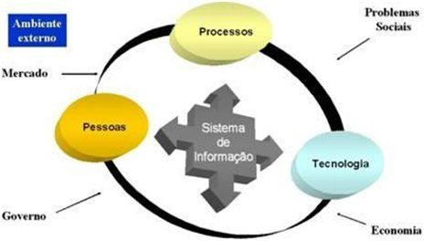

**Fonte:** [Conceito de Sistema «Definição e o que é» (conceitos.com)](https://conceitos.com/sistema/)

Os sistemas podem ser divididos em três partes distintas: *inputs*, *outputs* e processos. São rodeados por um ambiente (ou meio envolvente), e frequentemente incluem um mecanismo de *feedback*.

Um sistema é um conjunto de componentes interativos que trabalham de acordo com um objetivo comum.

**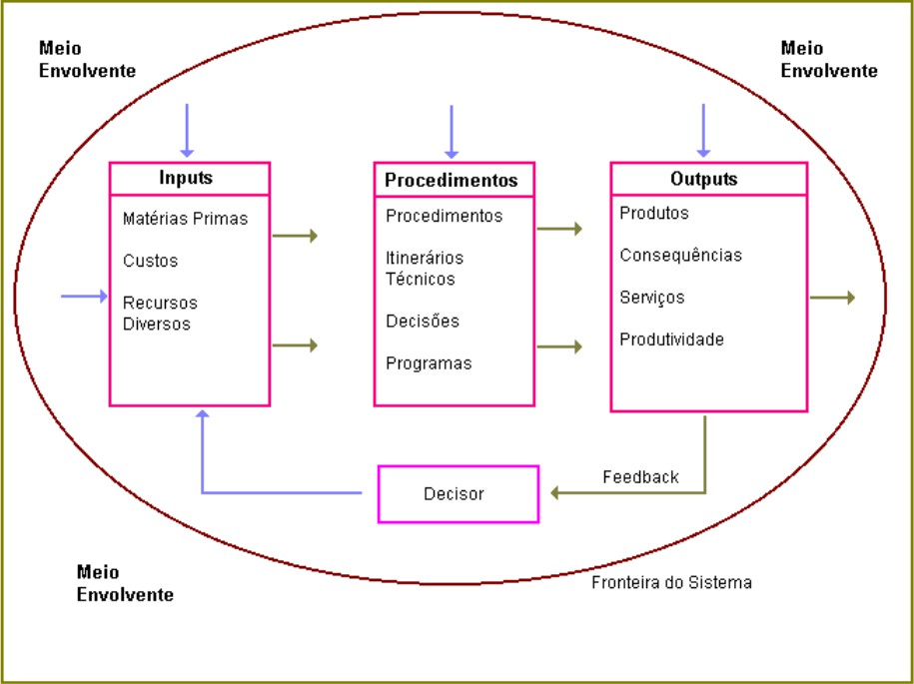Figura 2-O sistema e o meio envolvente**

Fonte: (Évora, setembro de 2011)

O princípio básico da teoria de sistemas é o de estudar fenómenos ou objetos na sua complexa teia de relações. De acordo com a teoria de sistemas nenhuma entidade pode ser verdadeiramente compreendida quando está isolada. Esta ideia pode ser resumida na bem conhecida frase: *o todo é mais do que a soma das partes*.

Um sistema quase nunca é uma organização isolada. É, normalmente, um subconjunto de outro sistema de maiores dimensões.

O meio envolvente é uma expressão usada para descrever os objetos ou processos exteriores ao sistema e que interagem com ele. Essa interação é feita por intermédio de variáveis comuns.

Os sistemas podem ser abertos ou fechados. Um sistema que é aberto relativamente a um fator, troca esse fator com outros sistemas. Um sistema fechado em relação a um fator, não a troca com qualquer outro sistema.

Os sistemas respondem a *inputs* produzindo *outputs*. Um tipo muito especial de resposta é o *feedback*. Ocorre sempre que o *output* do sistema também serve de *input*, provocando modificações no estado do sistema. Existem dois tipos de feedback o positivo e o negativo. O fenómeno do feedback negativo é normalmente desejável dada a sua natureza estabilizadora. Mantém os sistemas numa situação de equilíbrio. Já o carácter desestabilizante do feedback positivo provoca situações que usualmente se designam por círculo vicioso.

### Modelos

Os modelos são entidades que tentam descrever sistemas e são um poderoso instrumento auxiliar para a sua compreensão.

De acordo com um modelo é qualquer “coisa” que se tem a esperança de compreender em função de outra, da qual se julga ter a completa compreensão.

A noção de modelo tem sempre alguns atributos reducionistas que poderão distorcer, em maior ou menor grau, a estrutura e o funcionamento dum sistema. Isto depende bastante dos sistemas, enquanto um tractor, por exemplo, pode ser representado por um pequeno modelo (físico) sem grande perda de realismo formal, isso já não é verdade no caso dum sistema agrobiológico.

### SISTEMAS DE GESTÃO

Gerenciar um negócio bem-sucedido de maneira consistente só é possível com um software de gestão.

Não é comum vermos empresários com décadas de atuação empresarial que não utilizam um sistema para otimizar sua gestão.

O resultado? O negócio fica estagnado ou simplesmente éengolido pelos avanços da concorrência.

Contudo, não existe apenas um software para fazer a gestão de uma empresa, na realidade é preciso entender as necessidades operacionais e a realidade financeira.

O sistema de gestão é conhecido por ajudar a organizar todas as tarefas de uma empresa e por isso, ele é visto por um automatizador e otimizador de processos de trabalho. Principalmente quando as tarefas são feitas por números enxutos de funcionários.

Basicamente, um sistema de gestão é um programa voltado para gerenciamento de tarefas dentro de uma empresa. Ele é essencial para empresas de todos os portes, pequeno, médio e grande.

Desse software de gestão, é possível automatizar tarefas e se dedicar a parte estratégica da empresa, visando assim, expandir o negócio e consequentemente aumentar as vendas. E o melhor, ajudar na tomada de decisões mais complexas.

Além disso, com um sistema de gestão você consegue ter várias informações em um só lugar, como dados de vendas, logística, finanças, RH, entre outros que ajudam a substituir planilhas online e várias pastas.

#### O que é um software de gestão

O software de gestão é uma tecnologia complexa que mantém os negócios organizados, eficientes e garante bem estar do pessoal.

Pode variar desde sistemas de gerenciamento de tarefas até softwares que ajudam a gerenciar históricos e dados de clientes, bem como departamentos de RH.

Com diferentes tipos de software de gerenciamento com tantas soluções para empresas, está se tornando cada vez mais popular para os gestores a utilização desses recursos para maior produtividade e organização.

No final das contas, este tipo de software vai muito além de melhorar os resultados de qualquer empresa e criar um sistema mais ágil.

#### Qual a função do software de Gestão

O software de gestão desempenha um papel essencial no mundo empresarial moderno.

Ele permite que as empresas acessem rápida e facilmente as informações e dados de que precisam, ao mesmo tempo em que fornece ferramentas inestimáveis como o rastreamento do tempo e o importante armazenamento de documentos.

Ao utilizar o software de gerenciamento, as empresas têm um sistema mais eficiente(TOTVS,Janeiro, online).

A operação passa a depender menos de atualizações manuais como registros e a tarefas repetitivas, abrindo espaço para execução de funções mais produtivas.

Em última análise, este tipo de software fornece uma ferramenta abrangente para que as empresas operem de forma eficaz.

Quais os benefícios de usar um software de gestão empresarial

A tecnologia aplicada à gestão comercial não é de hoje, pois historicamente temos registros de comerciantes chineses que utilizavam o ábaco para cálculos mais ágeis.

Imagina o salto que foi fazer contas mais precisas e de forma bem mais rápida, para as vendas no comércio daquela época.

Hoje, a gestão é ainda mais complexa e os softwares acompanham essas necessidades e agregam benefícios como:

* Integração dos setores e informações

O gerenciamento otimizado das empresas passa por uma comunicação rápida e assertiva entre todos os setores.

Por exemplo, o fechamento de uma venda precisa de uma informação do financeiro, se o vendedor tiver que ir atrás de um responsável, pode ser que a chance seja perdida.

Com um software de gerenciamento essas informações estão integradas, portanto disponíveis a todos os setores.

Agiliza a comunicação das equipes

Mesmo quando as informações não estão disponíveis na plataforma de gestão, os colaboradores responsáveis estão lá, portanto, o contato é mais rápido.

Até mesmo para um planejamento estratégico, ter esses dados a poucos cliques de distância otimiza muito os processos operacionais.

* Redução de custos

Acesso a dados importantes e comunicação ágil por si só já representa diminuição de custos, uma vez que nas operações corporativas tempo é dinheiro.

Além disso, os softwares de gestão permitem que sejam automatizadas várias tarefas, inclusive de comunicação com clientes.

Dessa forma, os colaboradores terão tempo para se dedicar a outras tarefas, sem que seja necessário fazer novas contratações (TOTVS,Janeiro, online).

* Aumenta a produtividade

Ao automatizar processos, você desafoga as suas equipes que poderão trabalhar melhor, focados em aprimorar suas funções.

Também é importante ressaltar que a automatização de processos diminuiu, quiçá pode zerar os erros, o que evita refação.

Tarefas como conferência de dados de transferência bancária, por exemplo, levam tempo e ainda são passíveis de erro humano.

Quando você automatiza, o tempo é mais curto e sem erros.

* Facilita o monitoramento de resultados

Para entender se o desempenho de um negócio está no caminho correto, é preciso estabelecer metas e usar indicadores para monitorar.

Com um software de gerenciamento você tem a possibilidade de aplicar vários [KPIs](https://www.totvs.com/blog/negocios/o-que-e-kpi/) e exportar relatórios detalhados.

Isso não só permite um monitoramento mais acurado, como também gera insights mais precisos para aprimorar seus processos.

#### TIPOS DE SOFTWARE DE GESTÃO

É importante saber, que existem dois tipos de sistema de [gestão empresarial](https://blog.omie.com.br/blog/microempresas-e-sistema-de-gestao-empresarial) para contratar, o ERP e o CRM, ambos cumprem diferentes funções.

* ERP (Enterprise Resource Planning)

A sigla ERP significa Enterprise Resource Planning e significa um termo que pode ser traduzido como Planejamento de Recursos da Empresa. Sendo ele, voltado para a organização dos processos da empresa, com foco em recursos final.

Na prática é um sistema para que você centralize todas as informações operacionais do seu negócio e acompanhe os processos com métricas e indicadores.

Enquanto o CRM foca no marketing e nas vendas, o ERP é muito mais completo e abrange todas as áreas da empresa (TOTVS,Janeiro, online).

Ambos são complementares, e quando utilizados juntos te dão um controle ainda maior das atividades e também ferramentas para planejamentos mais assertivos.

Um ponto a ser destacado sobre os ERPs é que as principais soluções do mercado podem ser customizadas para funcionar idealmente para as necessidades da sua atividade.

Por fim, os ERPs têm uma possibilidade maior de integração, podendo ser conectado a plataformas do Governo para agilizar o envio de documentos fiscais.

Uma das principais vantagens desse sistema integrado de gestão é que é possível conectar todas as áreas operacionais de uma empresa. Por exemplo, se você realizar uma venda, o setor financeiro já consegue ter as informações para emitir a nota fiscal e assim, incluir o valor no orçamento financeiro da empresa.

* CRM (Customer Relationship Management)

Já com o CRM significa [Customer Relationship Management](https://blog.omie.com.br/blog/infografico-crm-gestao-de-relacionamento), ou Gestão do Relacionamento com o Cliente, e é voltado para reunir todas as informações do funil de vendas.

O nome já indica que esse software visa a gestão dos dados de cliente das empresas, porém sua aplicação é gerida pelas estratégias do marketing.

O objetivo é otimizar os processos de captação de leads e qualificá-los por meio de ferramentas como um [funil de vendas](https://www.totvs.com/blog/gestao-de-vendas/funil-de-vendas/) por exemplo.

Em resumo, o CRM tem uma utilização mais estratégica no sentido de buscar soluções para melhoria dos produtos e serviços utilizando a percepção dos seus clientes.

Um bom CRM precisa estar integrado a outros softwares para ser efetivo, e um desses é o ERP.

Dando suporte total a gestão comercial, com todos os dados a seguir:

* Melhor previsão das vendas;
* Aumento e melhoria na satisfação do cliente;
* Redução da taxa de cancelamento;
* Histórico completo do relacionamento com clientes;
* Campanhas de vendas com base em dados;
* Além do funil de vendas, como SDRs, Executivos de Vendas e CSs.

E pensando cada vez mais em relações comerciais, esse é um sistema online que contém todos os dados necessários para seguir com as atividades com muita qualidade e informações que vão desde a primeira interação até a fidelização ou contato final.

#### Principais Vantagens de um sistema de gestão

* Melhor utilização dos recursos

Essa é uma das vantagens mais importantes quando se fala de gestão financeira, isso porque, com esse software você consegue ser capaz de integrar todos os processos do negócio e economizar, principalmente por não precisar contratar novos funcionários e focar em atividades que aumentem a produtividade do negócio.

* Diminuição de falhas nos processos

Outro ponto importante e vantajoso para quando se contrata um sistema de gestão empresarial, é reduzir a grande maioria das falhas presentes nos processos. E isso acontece porque você não precisa realizar alguns trabalhos manuais.

* Dados completos sobre o negócio

Apesar de estar por dentro desde o início, muitos empresários têm dificuldades em saber qual é o nível do empreendimento e algumas vezes acabam tomando decisões contraditórias.

Por isso, com esse software é possível ter um planejamento e controle da produção muito maior. Assim, você tem um acompanhamento das ações com os dados necessários para criar um relatório muito mais completo e conseguir conduzir a empresa no caminho certo.

* Processos padronizados

Não existe nada melhor do que a organização, não é mesmo? Por isso, um dos passos que não podem faltar é o da padronização de processos. Dessa forma, você consegue tornar o seu trabalho mais consistente e com a possibilidade de escalabilidade maior.

* Gestão mais estratégica

E por último, tanto o ERP, quanto o CRM podem te ajudar a ter uma gestão mais estratégica e menos operacional. Já imaginou poder usar o tempo livre para apostar em novidades e produtos incríveis para a sua empresa? Conheça o ERP da Omie e tenha todas essas vantagens no seu negócio.

## Aplicação web

Aplicação web Trata-se de uma aplicação de software que roda na internet, em vez de funcionar com base em sistemas operacionais (MARTINS,2023).

Assim, é um sistema com funcionalidades completas, que foi programado a partir de requisitos e dos princípios da engenharia de software. Contudo, seu grande diferencial é que ele é feito para funcionar na internet.

O que permitiu o surgimento de plataformas cada vez mais robustas na web foi, justamente, a computação em nuvem. Ela mudou a forma de pensar aplicações, de um paradigma de produtos para um novo, focado em serviços.

### Como funciona a aplicação web

Uma aplicação web **funciona com base na infraestrutura da internet**. O site fica armazenado em um servidor (MARTINS,2023). Quando o usuário solicita acesso por meio de um endereço URL, ele automaticamente consegue conexão com o [servidor DNS](https://rockcontent.com/br/blog/dns/) (servidor com uma lista de domínios) que, por sua vez, acessa o IP que referencia aquele site.

Então, o site envia informações de download para o usuário. Por fim, o usuário pode interagir com a plataforma enviando informações, alterando e salvando novos dados etc.

Um projeto de aplicação web está dividida em três dimensões que são:

* Estrutural
* Navegacional
* De apresentação

Estrutural fala da disposição de informações principais gerenciadas pela aplicação. Navegacional cuida de aspectos da experiência e de como as informações serão acessadas.

Já apresentação representa a forma como as informações serão mostradas e como o acesso será definido. É preciso pensar em cada um desses fatores no projeto de uma aplicação para web.

## Apresentação da empresa em estudo

### MACON

A **Macon** foi fundada em maio de 2001 e começou operando linhas urbanas na cidade de Luanda. Em 2005, a Macon iniciou um processo de modernização e crescimento, investindo no desenvolvimento humano e profissional de seus colaboradores que culminou com o aperfeiçoamento e ampliação de seus serviços (MACOM,2010?).

A **Macon Transportes** é uma empresa Angolana de Direito Privado, concessionária dos serviços públicos de Transporte Rodoviário de Interprovincial com uma moderna frota de veículos. Sua base central está localizada na província de Luanda, no município de Belas (Kilamba Kiaxi), tendo como referência a via do Golf atrás da Igreja Simão Toco. No total, a Macon emprega mais de 3000 funcionários por toda Angola.

#### Solução informática existente

Atualmente a empresa Macom utiliza os sistemas ERP SCO- Sistema de Controle Operacional implementado no final no início de 2024.

Tabela 1-Solução informática existinte

|  |  |  |
| --- | --- | --- |
| Solução | Tecnologia | Instalado |
| SCO | Desktop | Windows |

Fonte: autor

## Solução proposta

Conforme descrito anteriormenta, na empresa Macon ate ao momento não dipões de uma solução Web para as marcações ou egendamento de viagens On-line, ou envio de marcadorias fazendo as marcações. Mas de salientar, que a empresa já está a trabalhar no sentido para a criação de um sistema web,o mesmo tem vindo a ser desenvolvidada desde Janeiro 2024, obteve-se a informação no decorrer da recolha de dados em 06-08-2024.

Desta feita decidimos implementar um sistema web que que seja capaz de atender esta necessidade.

### Carateristicas funcionais

A solucão proposta neste trabalho visa no acrescimo das seguintes funcionalidades:

* Aplicação Web/Mobile para os clientes para a realização das seguintes atividades:
* Marcação de viagens on-line
* Recuperação de bilhetes perdidos on-line
* Visualização de viagens disponíveis
* Visualização de lugares disponíveis
* Marcação para envio de encomendas
* Visualização de transporte de cargas disponíveis
* Visualização de hitórico de viagens
* Cálculo da quantidede de carga a ser enviada

### Solução existente vs solução proposta

Após a apresentação do sistea utilizado pela empresa atualmente e a solução prosta, faremos uma breve comparação em termos de acesso aos serviços.

Tabela 2-Solução existente vs solução proposta

|  |  |  |
| --- | --- | --- |
|  | Solução Proposta | Solução existente |
| Marcação de viagem | Web | presencial |
| Visualização de vigem disponível | Web | Presencial |
| Envio de mercadorias | Web | Presencial |
| Recuperação de bilhete | Web | presencial |
| Acesso | Web | presencial |

Fonte: autor

# CAPITULO III – METODOLOGIA DE DESENVOLVIMENTO DE SOFTWARE

Sistemas de software têm desempenhado um papel cada vez mais preponderante no dia-a-dia das pessoas, e em muitas situações o funcionamento correto ou incorreto desses sistemas pode ser a diferença entre a vida e a morte. Entretanto, a construção de sistemas é complexa, pois deve lidar com requisitos intransigentes, restrições de integridade e a necessidade de um vasto conhecimento sobre a aplicação para que as interações esperadas entre o software e o ambiente possam ser adequadamente descritas.

Atualmente, o desenvolvimento de software não ocorre como no passado, o programador solitário foi substituído por uma equipe de especialistas com cada um se concentrando numa parte da tecnologia necessária para produzir uma aplicação.

Hoje em dia o software assume um duplo papel. Ele é o produto e ao mesmo tempo o veículo para entrega do produto. Como produto ele disponibiliza o potencial de computação presente em computador, ou mais amplamente numa rede de computadores acessível pelo hardware local.

**Metodologia tradicional**: É também conhecida como orientadas a documentação, caracteriza-se pelo seu caráter preditivo, prescritivo, sequencial, burocrático, rigoroso, orientado a processos e dados, formais e controlado, que tem o sucesso alcançado desde que esteja em conformidade com o que foi planejado.

**Metodologia ágil**: É a metodologia cujo o objetivo é de acelerar o desenvolvimento do SW visando a melhoria contínua do processo.

## Metodologia (XP) Extreme Programming

Criada em 1997 o XP possui adeptos e outros que duvidam da sua real utilidade, muitos por falta de conhecimento ou entendimento achando que no XP apenas código é o que realmente interessa descartando o resto como planejamento, documentação, etc. O XP é um método de desenvolvimento de software, leve, não é prescritivo, e procura fundamentar as suas práticas por um conjunto de valores que serão vistos posteriormente no artigo. O XP, diferentemente do que muito pensam, também pode ser

adotar por desenvolvedores médios e não apenas por desenvolvedores experientes.

O objetivo principal do XP é levar ao extremo um conjunto de práticas que são ditas como boas na engenharia de software. Entre elas podemos citar o teste, visto que procurar defeitos é perda de tempo, nós temos que constantemente testar.

Segundo Beck (2000), ʺ Extreme Programming é uma metodologia ágil para equipes pequenas e médias desenvolvendo software com requisitos e em constante mudançasʺ.

Extreme Programming (XP) é uma metodologia de desenvolvimento de software incremental, em que o software começa a ser implementado no início do projeto e ganha novas funcionalidades ao longo do tempo de desenvolvimento.

O XP é uma metodologia de desenvolvimento de software que se enquadra em uma categoria conhecida como Metodologia Ágeis de Desenvolvimento. Esta categoria assume que as necessidades do cliente são por ele aprendidas à medida que que ele é capaz de manipular o sistema que está sendo produzido. O cliente pode reavaliar as suas necessidades de acordo com o feedback gerado pelo software, podendo assim saber quais são as suas reais propriedades que deverão ser incorporadas ao sistema.

Com esse tipo de abordagem o cliente pode direcionar o desenvolvimento do software de modo que a equipa produza sempre aquilo que tem mais valor no seu negócio.

Isso faz com que o retorno do investimento no software feito pelo cliente seja rápido.

### Valores do XP

Os valores em XP são as suas diretrizes, ou, seja, eles irão definir atitudes da equipe e as principais propriedades do método.

Para uma equipa estar a usar realmente o XP, ela deve respeitar e utilizar todos os valores e práticas. O XP baseia-se em quatro valores fundamentais. São eles: Feedback, Comunicação,simplicidade e a coragem.

#### Feedback

O feedback nada mais é do que retroalimentação que o cliente fornece a equipe de desenvolvimento quando aprende algo novo a respeito do sistema, seja sobre os requisitos ou sobre a forma como foram implementados. As metodologias ágeis de desenvolvimento de software, assim como o XP, se baseiam fortemente no feedback rápido (fast feedback).

Quanto mais rápido for gerado o feedback do cliente em relação ao software, mais rápida será a solução do problema ou a implementação de uma nova funcionalidade.

O processo de feedback está presente também no desenvolvimento do software tradicional. A diferença é que, no desenvolvimento de software tradicional, o feedback do cliente para a equipe de desenvolvimento demora muito para ser gerado, pós o cliente só terá contacto com o software depois que ele estiver finalizado.

Isso já não acontece no XP, uma vez que o ciclo de desenvolvimento ocorre várias vezes e o feedback do cliente para a equipe de desenvolvimento é gerado rapidamente.

O fato de inúmero feedback gerado pelo cliente faz com que o software convirja para um produto final que atenda as necessidades do mesmo.

#### Comunicação

A comunicação é um elemento extremamente necessário para que o feedback

exista.

Os integrantes da equipa de desenvolvimento e o cliente devem trocar informações e ideias para que o software ganhe forma e atinja os objetivos desejados.

Existem várias formas de ocorrer comunicação entre as pessoas envolvidas no projeto, sendo uma mais rica que a outra. Partindo da comunicação mais rica para a mais pobre, temos a comunicação face-a-face, que além da interpretação da nossa fala, o interlocutor pode observar nossos gestos, a nossa expressão facial, o tom de voz, entre outros.

Agora, em uma comunicação via telefónica, o interlocutor continua tendo acesso à fala e ao tom de voz, porém os gestos e a expressão facial deixam de ser acessíveis a ele. Quando uma mensagem é transmitida através de um e-mail, bilhetes, mensagens instantâneas ou qualquer outro tipo de meio escrito, a perda do elemento da comunicação é ainda mais acentuada, pois o leitor tem acesso a somente o conteúdo do texto.

O XP procura utilizar o meio mais rico de comunicação que existe: a conversa face-a-face. Explora quanto possível a interação direta entra as pessoas envolvidas no projeto, diminuindo assim as falhas de comunicação e as falhas no desenvolvimento do software que são decorrentes dos problemas na comunicação.

#### Simplicidade

A simplicidade em XP é o valor que diz que as ações de cada membro da equipe de desenvolvimento devem ser simples e restritas para que logo após a execução de uma ação, possa-se obter feedback sobre ela rapidamente.

As funcionalidades solicitadas pelos clientes devem ser desenvolvidas com simplicidade, ou seja, desenvolver somente o suficiente para que atenda o pedido do cliente.

Desta forma, os desenvolvedores não cometem um erro muito frequente: o trabalho especulativo.

O trabalho especulativo é aquele trabalho que é que é realizado baseando-se em premissas incertas. Quando um desenvolvedor está implementando uma funcionalidade e se depara com muitas dúvidas, ele assume uma resposta que lhe parece razoável.

Outra maneira de trabalho especulativo é quando o desenvolvedor assume que o cliente terá no futuro determinadas necessidades e implementa a funcionalidade de

forma genérica. Na maioria das vezes essas generalizações são desnecessárias e o esforço gasto na implementação dessa funcionalidade foi em vão.

De acordo com Beck (1999), XP está fazendo uma aposta. Está apostando que é melhor fazer hoje algo simples e pegar pouco mais amanhã para mudá-lo, caso necessário, do que fazer hoje algo mais complicado que talvez nunca seja usado.

Portanto, o principal objetivo da simplicidade é evitar o desperdício de tempo e dinheiro em algo sobre o qual não temos certeza, evitando-se também o re-trabalho fruto do conhecimento ou da precipitação.

#### Coragem

Sobre o valor “coragem” em XP, Teles (TELES,2004, p. 50) apresentou a seguinte declaração:

O XP é uma metodologia de desenvolvimento de software nova e se baseia em diversas premissas que contrariam os processos tradicionais de desenvolvimento. Sendo assim, a adoção de XP exige que a equipe de desenvolvimento tenha coragem para: desenvolver o software de forma incremental, manter o sistema simples, permitir que o cliente priorize as funcionalidades, fazer os desenvolvedores trabalharem em par, investir tempo em refatoração, investir tempo em testes automatizados, estimar as estórias (funcionalidades do sistema descrita em cartões) na presença do cliente, expor o código a todos os membros da equipe, integrar o sistema diversas vezes ao dia, adotar um ritmo sustentável, abrir mão de documentações que servem como defesa, propor contratos de escopo variável e propor a adoção de um processo novo.

A seguir será detalhado cada tipo de coragem.

* Coragem para desenvolver o software de forma incremental

Utilizando o método em espiral, o sistema é implementado de maneira incremental, em que novas funcionalidades são adicionadas fazendo com que, por motivos de acomodação, partes já implementadas sejam alteradas. Isso requer coragem dos desenvolvedores pois erros poderão aparecer em partes que estavam funcionando corretamente.

* Manter o sistema simples

A recomendação que o XP faz aos desenvolvedores é que implemente as funcionalidades de maneira simples, atendendo somente aquilo que foi solicitado e que se conhece no presente, evitando assim generalizações. Fazer isso demanda muita muita coragem, porque a equipe deve crer que ela será capaz de implementar possíveis necessidades futuras que ela já consegue visualizar noos prezente,porém não foram especificadas pelo cliente.

* Permitir o cliente priorize as funcionalidades

Normalmente, quem decide a ordem de implementação das funcionalidades dos sistemas são os desenvolvedores, pois levam em consideração algumas relevâncias técnicas, como por exemplo, dependência de funcionalidades. Entretanto, essa ordenação lógica dos desenvolvedores nem sempre é que irá gerar maior valor para o cliente.

Por isso, no XP, a ordem de implementação das funcionalidades, que são descritas através de estórias registradas em pequenos cartões, são especificadas pelo cliente, pois ele conhece as necessidades do negócio e sabe o que lhe trará maior retorno a cada momento. Isso exige coragem por parte da equipe, em permitir que o cliente defina as prioridades mesmo não sendo a ordem mais conveniente em relação ao ponto de vista dos desenvolvedores.

* Fazer os desenvolvedores trabalharem em par

É necessária muita coragem por parte da equipe de desenvolvimento para adotarem essa técnica, pois, por ser uma técnica incomum nos projetos tradicionais de desenvolvimento e por deixar a impressão que encarece o projeto, uma vez que dois desenvolvedores são colocados para fazer o trabalho que um único poderia fazer.

Investir tempo em refatoração

De acordo com Martin Fowler (1999), "refatoração é o processo de alterar um sistema de software de tal forma que ele não altere o comportamento externo do código e melhore a sua estrutura interna. Essa é uma forma disciplinada de limpar o código que minimiza as chances de introdução de bugs".

Essa técnica é indispensável para que o código do sistema possa ser desenvolvido de forma simples e clara ao longo do projeto e é uma prática essencial do XP. Um código de alta qualidade se faz necessário quando um sistema é desenvolvido de forma incremental, pois só assim, a equipe será capaz de alterá-lo continuamente.

Inicialmente a refatoração parece ser um desperdício de tempo, mas na verdade ela gera retornos a médio e a longo prazo, permitindo uma rapidez nas alterações do

sistema. Portanto, é preciso ter coragem para adotar uma técnica que, aparentemente, leva a um consumo maior no tempo de desenvolvimento do sistema.

* Investir tempo em testes automatizados

Outra técnica vista como um desperdício de tempo é o teste automatizado. O XP recomenda a criação de testes de unidades para as classes de sistema e testes de aceitação a partir das estórias. A criação destes testes pelos desenvolvedores não é um gasto desnecessário de tempo como parece, muito pelo contrário, é um investimento de tempo que trará retorno a médio e a longo prazo. A criação dos testes previne a equipe da ocorrência e permanência de falhas no sistema, o que evita que a mesma gaste tempo depurando o software na procura de erros. É necessária coragem da equipe para investir tempo em testes automatizados e compreender que ela não deve apenas pensar no curto prazo, pois em se tratando de produtividade, ela deve olhar o projeto como um todo.

* Estimar as estórias na presença do cliente

No XP, as estórias são estimadas, ou seja, são definidas a quantidade de tempo que as estórias irão levar para ser desenvolvidas pela equipe sempre na frente do cliente, para que assim ele possa tirar dúvidas, tornando assim as estórias mais precisas. Essa prática deixa muita gente, principalmente os gerentes de projeto, com medo que o cliente perceba insegurança dentro da equipe. Por isso é necessária coragem da equipe em expor suas dúvidas

* Expor o código a todos os membros da equipe

A técnica em programação em par e a prática do código coletivo (em que todos os desenvolvedores têm acesso a todas as partes do código) expõe o código de um desenvolvedor a todas as outras pessoas da equipe de desenvolvimento, deixando-o assim, sujeito a eventuais críticas e avaliações. Por isso, o desenvolvedor deve ter coragem para expor seu código e ter humildade e serenidade para tratar eventuais críticas como um aprendizado.

* Integrar o sistema diversas vezes ao dia

Como o XP trabalha com integração contínua, ou seja, sugere que os desenvolvedores integrem todos os módulos do sistema várias vezes ao dia, surge o risco de que partes do sistema não funcionem corretamente, devido a erros decorrentes

da integração. Por isso, é preciso ter coragem da equipe para integrar continuamente e também utilizar práticas como uso intensivo dos testes.

* Adotar um ritmo sustentável

É preciso coragem para contrariar a lógica tradicional, em que se recomenda que pessoas trabalhem mais que o normal para alcançar produtividade mais alta e permitir que os desenvolvedores trabalhem apenas oito horas por dia e evitem fazer horas extras.

Abrir mão de documentações que servem como defesa

A equipe de desenvolvimento precisa ter muita coragem para abandonar os documentos que servem como defesa e encarar a documentação de forma leve e gerar apenas documentos relevantes para o projeto. Muitas equipes de desenvolvimento não jogam para perder, e por isso, utilizam de todo o tipo de documentação que possa ser usada para livrar a equipe de qualquer responsabilidade. O XP tem uma abordagem diferente, jogando para ganhar, preocupada em produzir o melhor software possível.

* Propor contrato de escopo variável

Como a maioria dos projetos de desenvolvimento de software é contratada de escopo fechado, onde impedem que o cliente faça alterações no escopo ao longo do projeto, é necessária muita coragem para adotar uma prática pouco disseminada como é o caso dos contratos de escopo variável. O contrato de escopo variável permite que o cliente faça alterações no escopo, alterações que foram geradas principalmente do *feedback* do cliente e de seu aprendizado no sistema, fazendo com que se construa um software que atenda plenamente as suas necessidades.

* Propor a adoção de um processo novo

Por ser uma metodologia de desenvolvimento de software nova e principalmente por parecer seguir na direção oposta dos desenvolvimentos de softwares que as equipes estão habituadas a trabalhar, é necessária muita coragem para adotar o XP, apostando em novas premissas.

### ATIVIDADES BÁSICAS DO XP

As atividades básicas do XP são:

* Planejamento
* Projeto
* Codificação
* Teste

**Planeamento:** é uma atividade que compreende a criação de um conjunto de histórias que também são chamadas histórias de usuários que descrevem as características e funcionalidades requeridas para o software a ser construído.

**Projeto:** o projeto Xp segue rigorosamente o princípio KIS (*Keep It Simple* - mantenha a simplicidade). É sempre preferível um projecto simples em relação a uma representação complexa. Se um difícil problema de projecto for encontrado como parte do projecto de uma história. O XP recomenda a criação imediata de um protótipo operacional dessa parte do projecto. Denominada solução de ponta, o protótipo do projeto é implementado e avaliado.

**Codificação:** depois que as histórias forem desenvolvidas e o trabalho preliminar de projecto for feito, a equipe não avança logo para a codificação, mas sim desenvolve uma série de testes unitários que exercitarão cada uma das histórias que devem ser incluídas na versão mais recente. O XP recomenda que duas pessoas trabalhem juntas em sua estação de computador com vista a criar código concernente a uma história. Portanto isto, fornece um mecanismo de solução de problemas em tempo real, isto porque duas cabeças são frequentemente melhores do que uma e de garantia de qualidade em tempo real.

**Teste:** os testes unitários são criados e devem ser implementados usando uma metodologia que os permita ser automatizados. Os testes de aceitação XP, também são chamados de testes do cliente, são especificados pelo cliente e focalizam as características e funcionalidades do sistema global que são visíveis e passíveis de revisão pelo cliente. Testes de aceitação são derivados das histórias do usuário que foram implementadas como parte de uma versão de software.

# CAPITULO IV- DESENVOLVIMENTO DA APLICAÇÃO

## Arquitetura do sistema

A arquitetura de aplicações web descreve a estrutura interna e interações entre seus componentes, bancos de dados e sistemas externos.

A arquitetura da web é por natureza distribuída, baseada no modelo cliente-servidor. Chamamos de clientes os dispositivos de acesso as páginas web por meio de um navegador. Já os servidores são os computadores que hospedam as páginas web e os disponibilizam para os dispositivos clientes.

Utilizando o modelo cliente-servidor é possível estruturar uma aplicação web de diferentes maneiras, dependendo do tamanho, tecnologias utilizadas e quantidade de acessos

Figura 3-Arquitetura do Sistema

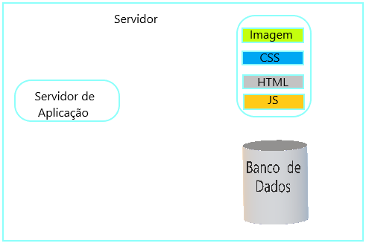



Navegador Requisição HTTP

Cliente Resposta HTTP

Fonte:autor

## Linguagens e ferramnetas

Para o desenvolvimento do projeto foram utilizadas as seguintes linguagens e ferramentas:

* HTML- (HyperText Markup Language) é um conjunto estruturado de instruções, conhecidas por etiquetas ou tags (em inglês), que dizem a um browser como publicar uma página web, ou seja, o browser interpreta essas etiquetas e desenha a página no ecrã. Estes conjuntos de instruções estão agrupados em ficheiros de tipo texto, i.e., sem qualquer tipo especial de formatação.
* Css- CSSé chamado de linguagem *Cascading Style Sheet* e é usado para estilizar elementos escritos em uma linguagem de marcação como [HTML](https://www.hostinger.com.br/tutoriais/o-que-e-html-conceitos-basicos/). O CSS separa o conteúdo da representação visual do site.O CSS formata a informação que é entregue pelo HTML. Essa informação pode ser qualquer coisa: imagem, texto, vídeo, áudio ou qualquer outro elemento criado.
* JavaScript- O JS ou JavaScript é uma linguagem de programação de alto-nível, criada no meio da década de 90, mais precisamente em 1996 pelo lendário programador Brendan Eich que, além de criar o JavaScript, foi também um dos fundadores da Mozilla Corporation. A linguagem de programação Javascript permite ao desenvolvedor implementar diversos itens de alto nível de complexidade em páginas web, como animações, mapas, gráficos ou informações que se atualizam em intervalos de tempo padrão, por exemplo.
* PHP- PHP é um acrônimo recursivo para PHP: Hypertext Preprocessor (Pré-Processador de Hipertexto), que originalmente se chamava Personal Home Page (Página Inicial Pessoal). Ele também é um subconjunto de linguagens de scripts como [Javascript](https://www.hostinger.com.br/tutoriais/o-que-e-javascript) e [Python](https://www.python.org/doc/essays/blurb/). A diferença é que PHP costuma ser mais usado para comunicação do lado do servidor (back-end). Enquanto isso, Javascript pode ser usado tanto para o front-end quanto para o back-end – e Python é apenas para o lado do servidor (back-end).
* React JS- React é um [framework JavaScript](https://www.alura.com.br/artigos/angular-vs-react-vs-vue-js) criado pelo Facebook (atual Meta) que é usado para criar [interfaces de usuário (UI)](https://www.alura.com.br/artigos/ux-e-ui-conheca-as-semelhancas-e-diferencas-entre-ambos) em aplicativos web. Ele é popular por ser fácil de usar, altamente flexível e escalável, e é usado por muitas empresas de tecnologia, incluindo o Facebook, Instagram e Airbnb.
* API- APIs são mecanismos que permitem que dois componentes de software se comuniquem usando um conjunto de definições e protocolos. API significa Application Programming Interface (Interface de Programação de Aplicação). No contexto de APIs, a palavra Aplicação refere-se a qualquer software com uma função distinta. A interface pode ser pensada como um contrato de serviço entre duas aplicações.
* WampsServer- Também conhecido como WAMP Server, o WAMP é o acrônimo para Windows, Apache, MySQL e PHP. Ele nada mais é do um pacote de softwares. O WAMP é um conjunto derivado do [LAMP](https://www.hostinger.com.br/tutoriais/como-instalar-lamp-no-ubuntu) (o L é de Linux). A única diferença entre eles é que o WAMP é usado para o Windows. Enquanto isso, o LAMP é usado para sistemas operacionais baseados em Linux (Ubuntu, por exemplo).
* Sql- A Linguagem de consulta estruturada (SQL) é uma linguagem de programação para armazenar e processar informações em um banco de dados relacional. Um banco de dados relacional armazena informações em formato tabular, com linhas e colunas representando diferentes atributos de dados e as várias relações entre os valores dos dados. Você pode usar instruções SQL para armazenar, atualizar, remover, pesquisar e recuperar informações do banco de dados. Também pode usar SQL para manter e otimizar a performance do banco de dados.
* VSCode- Visual Studio Code O Visual Studio Code (VS Code) é um editor de código de código aberto desenvolvido pela Microsoft.
* Astah UML- Astah, anteriormente conhecido como JUDE, é uma ferramenta de modelagem UML criada pela empresa japonesa Change Vision.

### Sistema de Gestão de Base Relacionais

Um Sistema de Gestão de Bases de Dados (ou Gestor de Bases de Dados) é o software que gere o armazenamento, manipulação e pesquisa dos dados existentes na base de dados, funcionando como um interface entre as aplicações e os dados necessários para a execução dessas aplicações. Para armazenamento de dados gerados pelo sistema foi implementado um servidor de Base de dados, na qual a sua gestão está responsável pelo Mysql. O MySQL é um sistema de gestão de base de dados (SGBD), que utiliza a linguagem SQL (Linguagem de Consulta Estruturada, do inglês Structured Query Language) como interface

O Mysql foi escolhido devido as seguintes características:

* Portabilidade (suporta praticamente qualquer plataforma actual);
* Compatibilidade (existem drivers módulos de interface para diversas linguagens de programação, como Delphi, Java, C/C++, C#, Visual Basic, Python, Perl, PHP, ASP e Ruby);
* Excelente desempenho e estabilidade;
* Pouco exigente quanto a recursos de novos hardwares;
* É um Software Livre com base na GPL (entretanto, se o programa que aceder o Mysql não for GPL, uma licença comercial deverá ser adquirida);

## Projeto

Após a realização da entrevista a empresa em caso, reunimos as condições para avançar pa a etapa final que consiste em: modelagem do projeto, que segundo a metodilogia XP siginifica a criação de artefacto- Cartões CRC.

### Requisitos de Software

Neste capítulo descrevemos um aspecto que todo desenvolvedor de uma solução deste calibre deve deixar claro, e com isso, nos referimos aos requisitos do software que são divididos em dois, sendo os funcionais e não funcionais. Desde já partiremos de uma pequena explicação das suas temáticas e seguindo com os pontos em que este projecto se destaca em cada um desses termos

#### Requisitos funcionais

Os requisitos funcionais descrevem as funcionalidades que cada tipo de utilizador deve ser capaz de aceder no sistema (Sommerville, 2019). Esses requisitos estão relacionados às actividades que a aplicação realiza. Dentro destes existem três níveis de prioridade quanto à sua execução: elevada, média e baixa. Na tabela a seguir estão espelhados os requisitos funcionais considerados pra esta solução.

Tabela 3- Requisito funcional

|  |  |  |  |
| --- | --- | --- | --- |
| **Código** | **Designação** | **Prioridade** | **Descrição** |
| RF01 | Gestão de viagem | Alta | O Sistema deve permitir ao Admistrador adicionar,eliminar,alterar e visualizar os dados de viagens disponíveis |
| RF02 | Gestão de Transporte | Alta | O Sistema deve permitir ao Admistrador adicionar,eliminar,alterar e visualizar os dados dos transportes disponíveis |
| RF03 | Gestão de Envio de mercadoria | Alta | O Sistema deve permitir ao Admistrador adicionar,eliminar,alterar e visualizar os dados dos transportes para envio de encomendas disponíveis |
| RF04 | Visualização de informações | Alta | A aplicação deve permitir a todos os utilizadores visualizar os seus dados e documentos |
| RF05 | Autenticação de utilizador | Alta | O sistema deve garantir que os utilizadores se autentiquem para terem acesso as funcionalidades do mesmo. |
| RF06 | Navengação Interna | Media | O utilizador deve conseguir aceder a todos os módulos permitidos a qualquer momento. |

Fonte:autor

#### Requisito não funcional

Quando falamos de requisitos não funcionais estamos nos referindo a restrições impostas aos serviços oferecidos pelo sistema. Este podem nem sempre aplicar-se ao sistema como um todo (Sommerville, 2019). A tabela a seguir lista os alguns requisitos não funcionais desta solução.

Tabela 4-Requisito não funcional

|  |  |  |  |
| --- | --- | --- | --- |
| **Código** | **Designação** | **Prioridade** | **Descrição** |
| RF01 | Compatibilidade (browser) | Alta | Aplicação web é compatível com os browsers mais modernos, a partir das versões mencionadas: Internet Explorer 9; Firefox 20 ou superior e Safari 6 ou superior. |
| RF02 | Compatibilidade (SO) | Média | Não existem nenhuma restrições também quanto ao sistema operativo |
| RF03 | Licença | Alta | A Solução é desenvolvida e disponibilizada através de software gratuito. |
| RF04 | Usabilidade | Alta | O sistema deve ser ter uma interface user-friendly para facilitar a interação com os utilizadores, tendo que ser composta de botões e links sugestivos |
| RF05 | Segurança | Alta | O sistema deve ser implementado de modos a que todas as informações dos utilizadores do mesmo estejam devidamente protegidas. |
| RF06 | Disponibilidade | Alta | O sistema deve estar disponível todos os dias úteis durante 24 horas |

Fonte:autor

### Cartçoes CRC

Seguem abaixo os cartões CRC para a compreensão do funcionamento do sistema e uso na criação da base de dados:

Tabela 5-Cartões CRC

|  |  |  |  |  |  |  |  |  |  |  |  |  |  |  |  |  |  |  |  |  |  |  |  |  |  |  |  |  |  |  |  |  |  |  |
| --- | --- | --- | --- | --- | --- | --- | --- | --- | --- | --- | --- | --- | --- | --- | --- | --- | --- | --- | --- | --- | --- | --- | --- | --- | --- | --- | --- | --- | --- | --- | --- | --- | --- | --- |
| |  |  | | --- | --- | | **Transporte** |  | | Matricula |  | | Modelo |  | | qtdLuagr |  |  |  |  | | --- | --- | | **CriarViagem** |  | | Provincia origem |  | | Provincia destino |  | | Preco |  | | Data |  | | Hora |  | | Agencia | Agencia | | Transporte | Transporte | | Lugar | Transporte |  |  |  | | --- | --- | | **Admin** |  | | Nome |  | | Email |  | | Senha |  | |
| |  |  | | --- | --- | | **Agencia** |  | | Provincia |  | | Municipio |  | | Nome |  |   ´   |  |  | | --- | --- | | Motorista |  | | CodMotorita |  | | Nome |  | | Bi |  | | telefone |  |  |  |  | | --- | --- | | **Marcar viagem** |  | | Nome |  | | Bi |  | | Telefone |  | | Provincia origem |  | | Provincia destino |  | | Preco |  | | Agencia | Agencia |  |  |  | | --- | --- | | **Envio Mercadoria** |  | | Provincia Origem |  | | Provincia Destino |  | | Valor |  | | Agencia | Agencia | | Transporte | Transporte | | Data |  | | Hora |  |      |  |  | | --- | --- | | **Mercadoria** |  | | Provincia origem |  | | Provincia destino |  | | Peso |  | | Valor |  | |

Fonte: autor

## Segurança

O presente trabalho aborda sobre um sistema Web, como um sistema há necessidade de compartilhamento de dados, tanto entre o sistema e o utilizador como sistema e API’s (Ou algum outro sistema), logo deve haver mecanismos para garantir que o sistema e os dados estejam seguros. Codeigniter (framework utilizado para construção do sistema) disponibiliza algumas ferramentas para questões de seguranças e protecção dos dados.

### Segurança URI

O Codeigniter é bastante restritivo em relação a quais carácter permite em suas strings de URI para ajudar a minimizar a possibilidade de que dados maliciosos possam ser passados para seu aplicativo. URIs podem conter apenas o seguinte: • Texto alfanumérico (somente caracteres latinos)

* Til “~”
* Sinal de percentagem “%”
* Ponto: “.”
* Dois Pontos: “:”
* Sublinhado: “\_”
* Dash: “-“
* Espaço “ ”

### Variáveis globais

Durante a inicialização do sistema todas as variáveis globais que são encontrados a existir no $\_GET, $\_POST, $\_REQUEST e $\_COOKIE são eliminados (unset). A rotina de desactivação é efectivamente igual a register\_globals = off.

### Filtragem XSS

Cross-Site Scripting (XSS) - Esta vulnerabilidade consiste na inserção de scripts maliciosos que serão executados no momento em que a página for acedida. Existem várias abordagens, os mais utilizados são através da URL ou entradas (inputs). O Codeigniter vem com um filtro Cross Site Scripting. Esse filtro procura por técnicas comumente usadas para incorporar JavaScript malicioso aos seus dados ou outros tipos de código que tentam sequestrar cookies ou outras acções mal-intencionadas.

### Protecção CSRF

Cross-Site Request Forgery (CSRF) - é o processo de um atacante enganar sua vítima para que, sem saber, envie uma solicitação. Desta forma, é possível realizar uma requisição para o servidor se passando pelo usuário, utilizando o seu cookie de sessão. O Codeigniter fornece protecção CSRF pronta para uso, que será automaticamente accionada para cada solicitação HTTP (excepto GET).

# Conclusão

As agencias de viagns terrestres têm um papel muito importante para o desenvolvimento de um pais, quer economico e social. Por meio deles é possível deslocar-mos-nos para qualquer parte do país e não só, a fim de busca de melhoria de vida e etc...

Após as pesquisa formal na empres Macom e clientes com foco, em viagens, aplicando tecnicas de observações e a realização de uma entrevista com intuito na colheta de dados relacionado ao processo de marcação de viagens e outros tópicos que caraterizam os serviços de viagens com a finalidade de desenvolver um sistema que da suporte na atividade.

Durante as nossas pesquisas formais realisada com um público alvo de 100, obtivemos respostas satisfatórias relativamente a implementção do projeto, uma vez que visa a dinamizar a forma de agendamento de viagens, sem a necessidade de nos deslocarmos,e teremos todas as informações necessárias para uma determinada viagem.

As marcações de viagens nos dias atuais em Angola ainda é feita de fora presencial. Com a contrução da aplicação proposta, será possível fazer as nossas marcações de viagens on-line, tendo a possibilidade de saber qual agencia mais próxima a nós tem a viagem disponível para nós, a quantidade em falta num transporte, tendo assim toda informação necessária, se ter que se deslocar.

Com a aplicação a aquisão dos bilhetes de viagens se torna mais fácil para todos, uma vez que teremos a disponibilidade de 24h por dia, com todas as informações necessárias para uma determinada viagem em qualquer parte de Angola.

Tendo assim a possibilidade de marcarmos as nossas viagens sem se deslocar de casa.

Após a marcação da viagem, teremos apenas a necessidade da presença física no dia agendado para a viagem.

# Trabalhos futuros

Devido a delimitação do problema descrito na introdução deste trabalho, alguns módulos não foram implementados, mas, tais módulos numa visão geral proporciona em enormes benefícios em questões de gerir uma empresa de viagem e melhorar os serviços prestados, seria recomendável, para trabalhos futuros a sua implementação:

* Gestão & Finanças
* Logística
* Gestão de frotas
* Integração do aplicação web e o sistema utilizado na empresa

# Referencias Bibliográficas

1 [**Conceito de Sistema**.](https://conceitos.com/sistema/) Conceitos.com, jul.2013. Disponível em:

[Conceito de Sistema «Definição e o que é» (conceitos.com)](https://conceitos.com/sistema/). Acesso em:Ago.2024

2 BARBOSA, Wladimir. Metodologia Extrme Programming: um estudo de caso. São Paulo: Wladimir Barbosa, s.d

3 OLIVEIRA, Kalinca e BOSNIC, Ivan. Engenharia de Software. 9. Ed. São Paulo: Pearson Prentice Hall, 2011.

4 TELES, Vinícius Manhães; Um estudo de caso da adoção das práticas e valores do Extreme Programming, dissertação de mestrado, 2005.

5 TELES, Vinícius Manhães. Extreme Programming.http://improveit.com.br/xp/. Acesso em 20/06/2009 .

6 HANASHIRO, Akira. O que é o VS Code. Treinawe,s.d. Disponível em :

<https://www.treinaweb.com.br/blog/vs-code-o-que-e-e-por-que-voce-deve-usar>

7 Andrei. O que é o Wamp Server: Um guia ideal para iniciantes. Hostinger Tutoorial,jul. 2023 Disponível em :

<https://www.hostinger.com.br/tutoriais/o-que-e-wamp>

8 ADMIN. Tipos de agências de viagem. Getmalas,16 ago 2019. Disponível em:

<https://blog.getmalas.com.br/tudo-sobre-viagens/tipos-de-agencias-de-viagem>

9 SQL. O que é o SQL. Aws.amazon, Disponível em:

<https://aws.amazon.com/pt/what-is/sql/>

10 API. O que é o SQL. Aws.amazon, Disponível em:

<https://aws.amazon.com/pt/what-is/api/>

11 DATE, C. J; INTRODUÇÃO A SISTEMAS DE BANCO DE DADOS. 4. reimpressão. Rio de Janeiro: Elsevier, 2003.

12 DATE, C. J; INTRODUÇÃO A SISTEMAS DE BANCO DE DADOS. 4. reimpressão. Rio de Janeiro: Elsevier, 2003.

13 ELMASRI, Ramez e NAVATHE, Shamkant B; SISTEMAS DE BANCO DE DADOS. 6. Ed. São Paulo: Pearson Addison Wesley, 2011.

14 Equipe TOTVS. Software de gestão: o que é, funcções e benefícios, 27 jan. 2023. Disponível em :

[Software de gestão: o que é, funções e benefícios - TOTVS](https://www.totvs.com/blog/negocios/software-de-gestao/)

15 ELMASRI, Ramez e NAVATHE, Shamkant B; SISTEMAS DE BANCO DE DADOS. 6. Ed. São Paulo: Pearson Addison Wesley, 2011.

16 Equipe TOTVS. Transporte rodoviario:Panorama, desafio e tendencia, 23 Maio. 2023. Disponível em :

[Transporte rodoviário: panorama, desafios e tendências - TOTVS](https://www.totvs.com/blog/gestao-para-rotas/transporte-rodoviario/)

17 GUITARRARA, Paloma. Transportes.BrasilEscola.uol,23 Ago. 2023. Disponível em :

[Transportes: o que são, tipos, evolução, problemas - Brasil Escola (uol.com.br)](https://brasilescola.uol.com.br/geografia/transportes.htm)

18 PENA, Rodolfo, Transportes Terrestes,Escolakids.uol,s.d. Disponível em:

<https://escolakids.uol.com.br/geografia/transportes-terrestres.htm>

19 MACOM, macom tarnsporte.com disponível em:

https://macontransp.com/

**Apêndice A- Entrevista**

As entrevistas foram feitas de forma formal, dentre os intrevistados contam:clientes , rececionistas, gerente.

Tabela 6-Entrevista

|  |  |  |
| --- | --- | --- |
| Categoria | ID | Descrição |
| Objetivo de Entrevista | OBJ 1 | Obter informações relevantee dos clientes sobre a necessidade de fazer marcações das viagesn on-line |
| OBJ 2 | obter informações sobre a existencia ou não de um projeto implementado |
| OBJ 3 | Obter informações a partir da empresa se seria mais valia na implementação do projeto |
| Entrevistados | ET1 | Gerente |
| ET2 | Clientes |
| ET3 | Rececinista |
| Perguntas | PT1 | Ao se implementar o projeto estaríamos a dinamizar o processo de marcação de viagens ? |
| PT2 | Será que interessa criar uma aplicação de gênero sabendo que podemos agendar uma viagem por via telefónica ? |
| PT3 | Qual o peso mínimo e máximo para o envio de cargas ? |
| PT4 | Qual o valor mínio e máximo por cargas ? |
| Resumo | Resumo 3 | O peso mínimo de cargas são 10kg e o máximo 100kg |
| Resumo 4 | O valor mínimo para provincias mais próximas são de 9.835kzs e o máximo para provincias mais distantes o valor é:33.653 kzs |

**Resumo das respostas obtidas do inquérito feito**

Tema: “Aplicação Web para marcação de viagem da Agencia de viagem Macon”

Figura 4-Inquérito

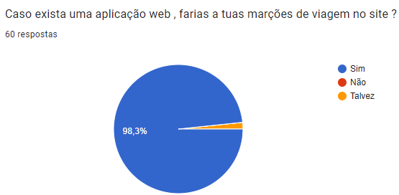

Fote: autor

Figura 5-Inquérito

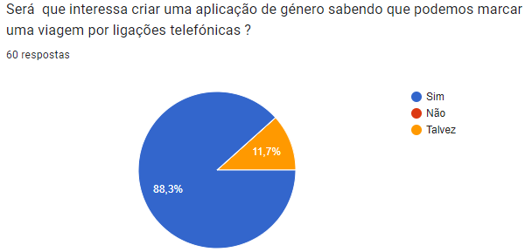

Fonte: autor

Figura 6-Inquérito

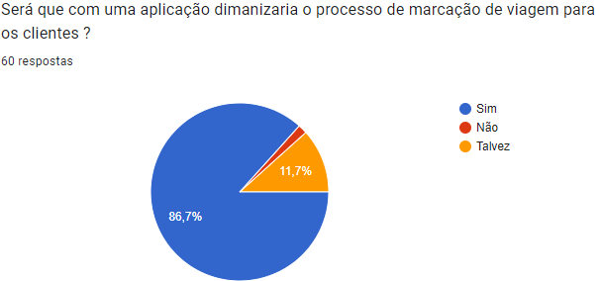

Fonte:autor

Figura 7-Inquérito

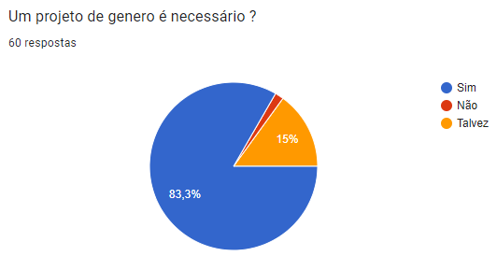

Fonte: autor

Tabela 7-Tabela Resumos dos intrevistados

|  |  |
| --- | --- |
| Perfil de intrevistados | Nº de intrevistados |
| Gerente | 2 |
| Rececionista | 7 |
| Clientes | 100 |
| Total de intrevistados | 109 |
| Total de instituições | 2 |

Fonte: autor

**Apêndice B- Diagrama de base de dados**

**Apêndice C- Alguns scripts criados para a excecução do processo**

Figura 8-Código para criação de Marcar uma viagem

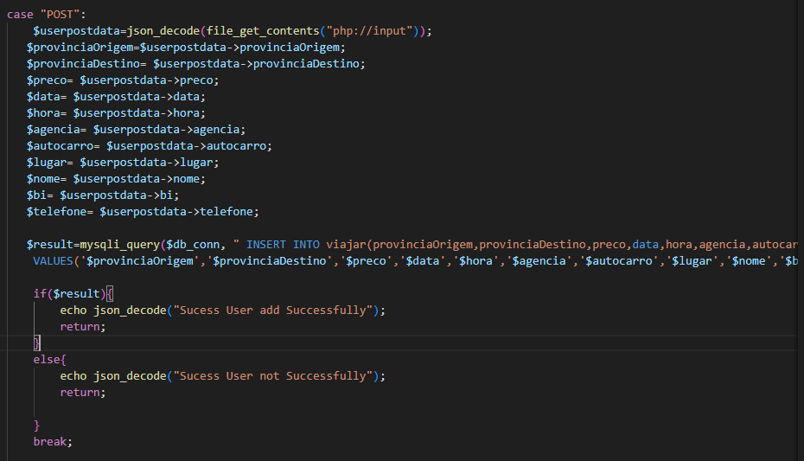

Fonte:autor

Figura 9-Código parcial para ilustrar uma determinada viagem por meio do id passado pela url

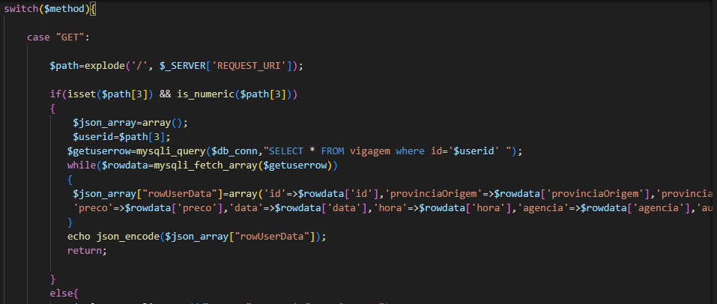Fonte: autor

Figura 10-Código parcial para criar Viagem

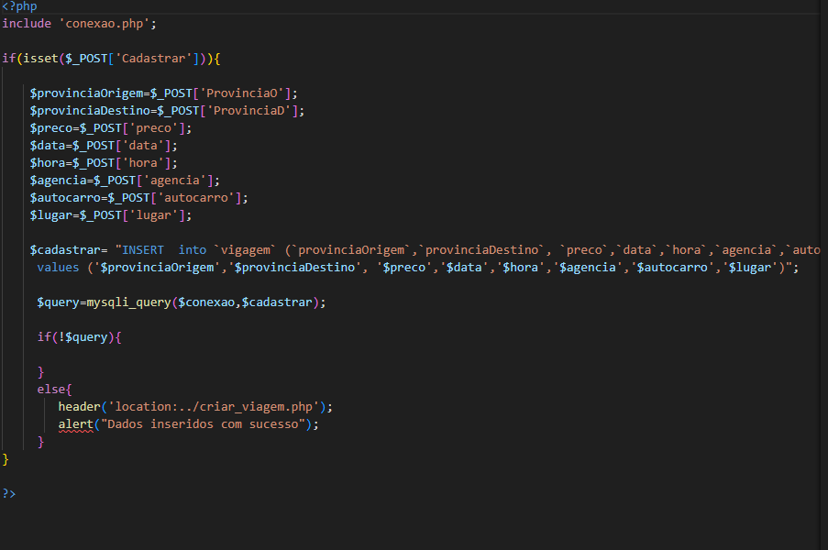Fonte: autor